优图南

需求规格说明书

v2.0

# 1概述

## 1.1编写目的

本文档作为项目实训项目《优图南v2.0》的需求说明书，使该项目更切实有效，并作为后续项目开发、测试、验收的最主要依据文献。

## 1.2项目背景

随着社会对高层次人才的需求增加，研究生学历也成为学子争相追逐的方向，考研人数年年攀升。众多专业中，计算机类专业由于良好的发展前景，报考人数居高不下，成为备受关注的热门报考专业。

《优图南》服务于计算机方向的考研者：院校招录信息，帮助考研者确立目标学校；资源分享，互助共享招考资料；互助问答，提供答疑解惑的平台；题库练习，智能辅助专业课复习。《优图南》多方面、全方位协助计算机考研者高效备考。

## 1.3项目团队

写BUG辛苦了

组长：唐溪

组员：王云弟、孙程程、张正扬 、王慧、靳若琪

# 2需求概述

## 2.1用户分析

本产品面向报考计算机类专业的考研者，用户具备一定计算机使用水准，且拥有使用计算机辅助日常生活的习惯。

由于用户身份首先是一个备考者，空闲时间相较普通用户较少，因此本网站在设计风格简洁明了，易用性、实用性强。

## 2.2 定义

计算机专业类仅包括计算机科学与技术、软件工程、网络工程、信息安全专业。

限于全日制的专硕与学硕。非全日制不在项目范围。

项目中院校的范围只限于985、211高校，以及研究生院与自划线院校。

## 2.3权限列表

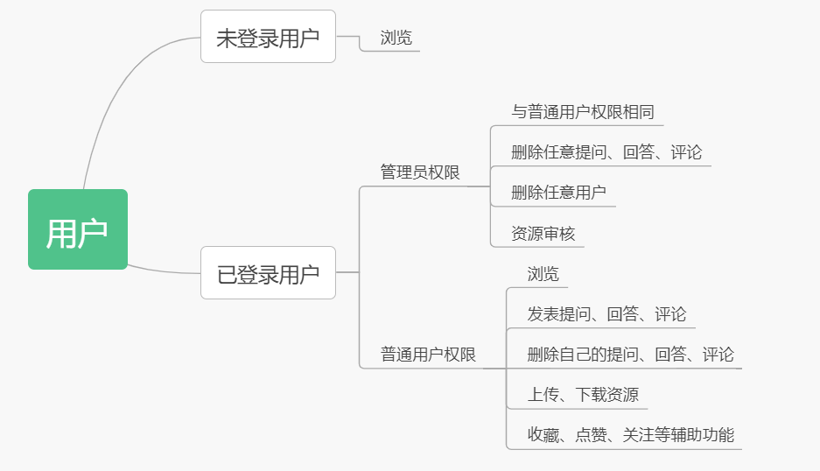

## 2.4板块列表

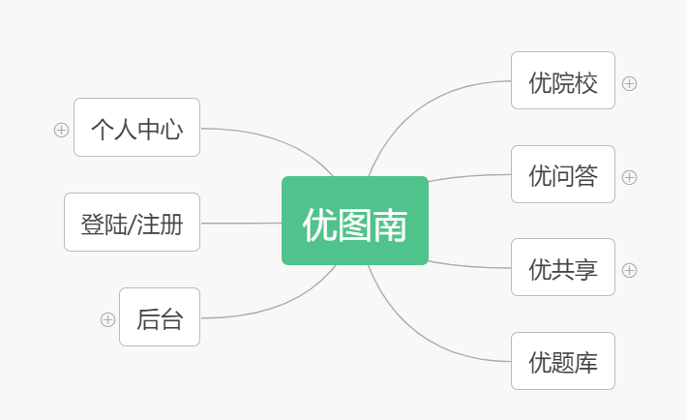

# 3新增功能性需求

## 3.1推荐功能

### 3.1.1用例：院校推荐

干系人利益

访客：进入到某院校的资料详情页的访客，希望能轻松了解到和当前浏览学校定位（考试难度、地理位置、行业认可度等）相似的学校，而不是依靠自己费时费力的搜索、查找。

基本操作：

1. 访客使用院校库的搜索功能
2. 访客找到自己感兴趣的学校，并进入该校的资料详情页
3. 该校的资料详情页页面上主动展示与该校定位相似的学校

### 3.1.2用例：问答推荐

干系人利益

访客：浏览某问答的访客，可能会对相似的问答感兴趣，愿意为此增加网站浏览时间。

基本操作：

1. 用户点进感兴趣的问答
2. 问答页面主动展示相似问题，吸引用户点击

### 3.1.3用例：院校分数线折线图

干系人利益

访客：浏览某学校资料详情页的访客，希望能看到该学校近五年的分数线，以便衡量报考难度。

基本操作：

1. 访客使用院校库的搜索功能
2. 访客找到自己感兴趣的学校，并进入该校的资料详情页
3. 该校的资料详情页页面上主动展示该学校近五年来的分数线折线图

## 3.2优题库

### 3.2.1用例：题目搜索

干系人利益

用户：用户希望能依据关键字准确找到问题及其答案

基本操作：

1. 用户进入优题库搜索页面
2. 输入关键字并查找
3. 进入题目展示页面

### 3.2.2用例：题目展示

干系人利益

用户：用户希望能直白方便地看到问题及其答案、相关讨论

基本操作：

1. 用户点进某题目详情页面
2. 页面展示题目、答案、该题讨论

### 3.2.3用例：题目讨论

干系人利益

用户：用户希望能对题目与他人进行讨论

基本操作：

1. 用户点进某题目详情页面
2. 在富文本框中输入文字，点击发布即可发表
3. 可以对他人的评论赞和踩

### 3.2.4用例：题目收藏

干系人利益

用户：用户希望能收藏题目，方便日后整理回看

基本操作：

1. 用户点进某题目详情页面
2. 点击红心即可将题目加入收藏夹，收藏的题目也可以在个人中心里查看。

# 4非功能性需求

### 网络需求

须在联网情况下使用服务。

## 扩展性

编码时尽量减少模块间的依赖

## 可维护性

管理员可以通过后台进行数据的管理与维护

# 5 附录

## 修改记录

|  |  |  |  |
| --- | --- | --- | --- |
| 版本 | 修改人 | 修改时间 | 修改内容 |
| V1.0 | 王云弟、唐溪 | 2018-12-26 | 在原有文档的基础上，美化格式与增加内容。 |
| v2.0 | 王云弟、唐溪 | 2019-5-16 | 对项目2.0的新增功能作介绍与定义 |